Zeeklas

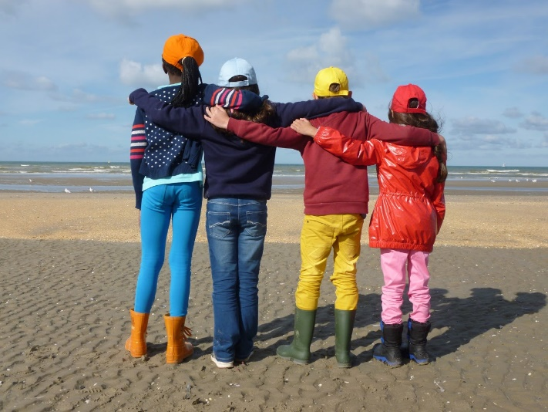

Wanneer?

van maandag 2 oktober tot
en met vrijdag 6 oktober

Waar?

Flipper
Sint-Elisabethlaan 16
De Panne
http://www.flipper.be/nl/zeeklassen
Activiteiten

- Wandeling door de Panne
- Spelen op het strand
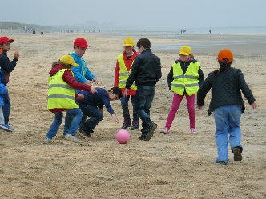
- Museum ‘Duinpanne
- Wandeling met een gids door de duinen
- Duinenspel
- Strandontdekking

- Zandkastelenwedstrijd
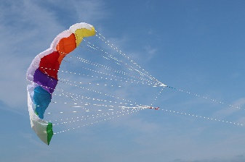
- Vliegeren

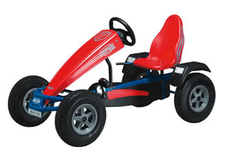
- Go-carts

Leerinhouden
- Het weer
- Samenwerken en samenleven
- Kaartlezen
- Een brief schrijven
- Genieten van de natuur
- Schelpen en zeedieren zoeken en ordenen
- Hoe ontstaan de duinen
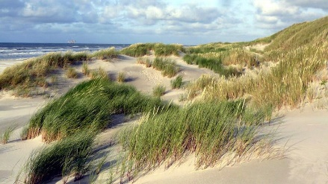
- Waarom is het zeewater zout?
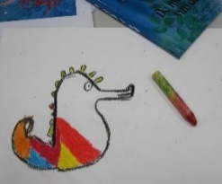
- Muzische vorming
- …

Post
De kinderen sturen vanop zeeklas een briefje naar huis.

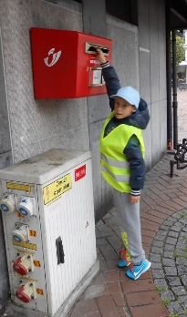

Je kan natuurlijk zelf ook een briefje sturen naar uw kind. Zorg ervoor dat je al de donderdag voor de zeeklassen de brief verstuurt. De kinderen vinden het leuk om in het begin van de week een briefje te ontvangen van thuis!
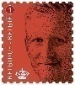
Flipper
Tav ‘Naam van je kind’ + klas
Nieuwen Bosch
Sint-Elisabethlaan 16
8660 De Panne
Medische fiche
Om goed op de hoogte te zijn van de medische achtergrond van uw kind, vragen wij om zorgvuldig de medische fiche in te vullen. Zo kunnen we beste zorg voor uw kind garanderen.
Wij denken dan vooral aan allergieën, bedplassen, heimwee, eerste keer weg van thuis, nemen van medicatie, …
Foto’s
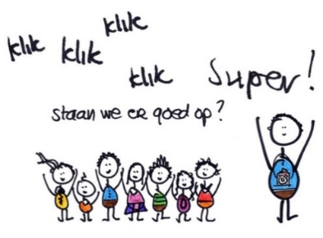
Via onze schoolwebsite en classdojo houden we jullie iedere dag op de hoogte van onze avonturen! We plaatsen elke avond de foto’s van die dag online. Houd er rekening mee dat dit wel laat op de avond kan worden 😉.
http://basisschool.nieuwenbosch.be/

(links: zeeklassen L3-L4)
Praktisch
VERTREK: maandag 2/10 om 8u op de
bus parking Gent-Dampoort. Parkeren kan op de parking van het station. Dan nog even stappen naar de bus parking.
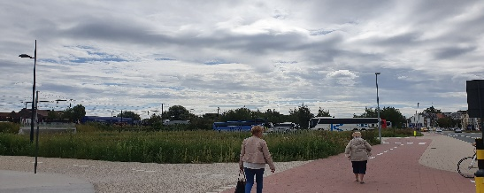
AANKOMST: vrijdag 6/10 rond 14u30 op de bus parking Gent-Dampoort.
Kinderen die niet worden opgehaald, brengen wij naar school naar de studie.

Groetjes
Wij kijken al met veel zin uit naar de zeeklassen. Het is steeds een fantastische week waarbij we de kinderen beter leren kennen en waarbij de kinderen leren om samen te leven en samen te werken. De herinneringen blijven vele jaren meegaan!

juf Pascale, meester Kim, juf Ruth,
juf Mireille, juf Bie, juf Felke, juf Paulien,
juf Kim, juf Ruth, juf Karen

